Pressemitteilung
Stuttgart, 18. September 2017
Blue Tree Systems erfüllt GAMP®5-Richtlinien
GDP-getreues Temperaturmanagement und Monitoring
Die Temperaturüberwachungslösungen von Blue Tree Systems sind in Übereinstimmung mit den von der International Society for Pharmaceutical Engineering (ISPE) entwickelten Good Automated Manufacturing Practices Richtlinien (nach GAMP®5) entwickelt und getestet worden. Das haben jetzt umfangreiche Prüfungen der Crest Solutions Ltd. (Cork/Irland) ergeben, ein Unternehmen, das Kunden in regulierten Industriezweigen beim Einhalten von Vorschriften und Produktqualitätsverbesserungen unterstützt. „Lebensmittel- und Pharma-Logistikdienstleister erhalten dadurch die Sicherheit, mit FleetManager.com eine zuverlässig funktionierende Telematiklösung für das GDP-regulierte Umfeld einzusetzen“, so Stephan Grimm, Country-Manager DACH von Blue Tree Systems.
Für Anwender der Blue-Tree-Systems-Lösung bedeutet die Übereinstimmung mit GAMP®5 bei der Live-Verfolgung von Transportgütern oder lückenlosen Überwachung von Kühlanlagen zusätzliche Gewißheit beim Schutz wertvoller Transportgüter. So sorgen Echtzeit-Meldungen und -Alarme, geprüfte Berichte und Temperaturnachweise für einen durchgängig zuverlässigen Schutz beim Transport wertvoller Kühlgüter. „Für Transportunternehmen, die eine verlässliche und durchgängige Kühlkette gewährleisten müssen, haben mit dem Temperaturmanagement von FleetManager.com einen Garant zur Einhaltung ihrer hohen Qualitätsstandards. Zusätzlich verfügen sie über ein Instrument, um die Anzahl bei Lieferung verweigerter Annahmen zu senken, technische Ausfälle und Bedienfehler zu reduzieren sowie Geräte-, Ausstattungs- und Fahrfehler zu reduzieren“, so Stephan Grimm.
GAMP®5
GAMP® ist ein von der International Society for Pharmaceutical Engineering veröffentlichter Leitfaden für Unternehmen, die an der Entwicklung bzw. Implementierung von automatisierten Produktionssystemen in der Pharma- und Lebensmittelindustrie in ganz Europa beteiligt sind. Die neueste Version 5 (GAMP®5) ist ein strukturierter und projektbasierter Ansatz für die Validierung automatisierter Systeme.

[Abbildungen]
(BLU_TaL_FZ-Stopps-Temperaturen.jpg)
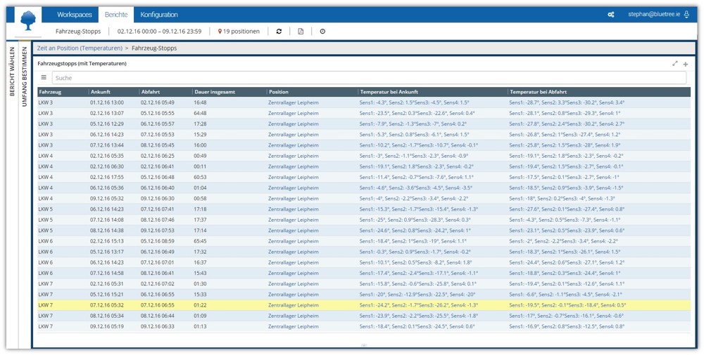
Auf einem Blick ersichtlich und lückenlos nachweisbar: Alle Belieferungen
eines spezifischen Kunden inkl. Ankunftszeiten, eingesetzter Fahrzeuge und
Liefertemperaturen. (Grafik: Blue Tree Systems)

(AKA_GAMP5_Temperaturverlauf_Alarm.jpg)
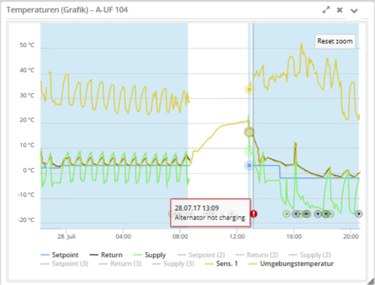
Leicht nachzuvollziehen: Temperaturverlauf
mit Abschaltalarm. (Grafik: Blue Tree Systems)
(BLU_Stephan_Grimm_2016.jpg)

Stephan Grimm, Country Manager DACH,
Blue Tree Systems. (Foto: Blue Tree Systems)

Weitere Informationen:  Blue Tree Systems GmbH, Stephan Grimm  Lautenschlager Str. 23a, D-70173 Stuttgart  Tel.: +49 711 26 89 98-248  Fax: +49 711 26 89 98-241  stephan.grimm@bluetreesystems.com  www.bluetreesystems.com | Presse- und Öffentlichkeitsarbeit:  Press’n’Relations GmbH, Uwe Taeger  Magirusstraße 33, D-89077 Ulm  Tel.: +49 731 96 287-31  Fax: +49 731 96 287-97  ut@press-n-relations.de  www.press-n-relations.de
Blue Tree Systems
Seit zwanzig Jahren bietet Blue Tree Systems seinen Kunden in Europa und Nordamerika eine der umfassendsten Flottenmanagement-Lösungen am Markt, um die Flotteneffizienz zu optimieren, Kundendienstleistungen zu verbessern und Kosten zu senken. Die umfangreichen Funktionen, zum Beispiel Kraftstoff- und Performance-Beobachtung sowie Fahrzeugnavigation und -ortung, sind auf Zugmaschinen und gezogenen Einheiten gleichermaßen einsetzbar. Große Konzerne und mittelständische Unternehmen vertrauen auf die hohe Kompetenz in der detaillierten Datenerfassung/-analyse und im Performance Management. So decken zum Beispiel Logistik-Unternehmen wie Kühne + Nagel und DACHSER, sowie Lebensmittelhersteller wie Nestlé, Coca-Cola, Danone und Kerry mit Blue Tree Systems alle relevanten Aspekte einer wirtschaftlichen Flottenorganisation ab. Das reicht vom Kraftstoff- und Fahrstilmanagement, über Tachographen- und Temperaturüberwachung, bis hin zu Fahrzeug- und Anhängerortung. Das Unternehmen, dessen Hauptsitz in Galway (Irland) liegt, ist in den USA, in Großbritannien, Frankreich, Schweden, Deutschland, Österreich und der Schweiz vertreten.

